Продукты, богатые белками
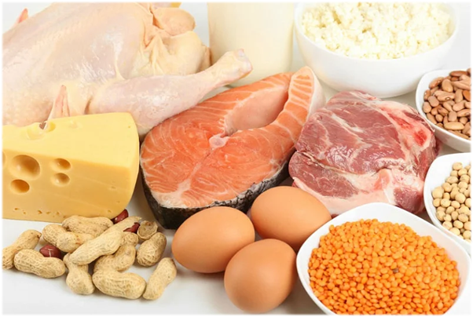

Блюдо из фасоли, острое рыбное карри, рис с тофу или картофелем, овощи и мясо... Что вы выберете сегодня?
В любом случае, мы должны придерживаться следующего правила: больше овощей и меньше мяса. Таким образом мы позаботимся о себе и об окружающей среде.
Помните, что каждый пищевой продукт вносит свой вклад в наше здоровье.
Рыба, бобовые, мясо и яйца
Доказано, что регулярное употребление рыбы снижает риск развития сердечно-сосудистых заболеваний, бобовые снижают уровень “плохого” холестерина (ЛПНП), помогая поддерживать здоровье наших сосудов, а мясо и яйца содержат много полезных питательных веществ, таких как железо и витамин B12.
Для получения максимальной пользы мы должны чередовать продукты животного и растительного происхождения.
Во примерное расписание употребления белковых продуктов на неделю: первый день рыба, второй - бобовые, третий - орехи, четвёртый и пятый - говядина или свинина, шестой и седьмой - курица или другая птица. Мясо можно также заменить тофу, или яйцом, бобовыми или горстью орехов.
Помните, бобовые (нут, чечевица, фасоль и др.) должны присутствовать в вашем меню каждую неделю.
Рыбу рекомендуется есть один раз в неделю. Особенно хороша жирная рыба, такая как скумбрия, сельдь, атлантический лосось, сардины.
Не ешьте более 500 граммов мяса в неделю, при этом, старайтесь, чтобы на красное мясо приходилось максимум 300 грамм. Красное мясо — это мясо крупного рогатого скота, овец, коз и свиней. При употреблении большого количества красного мяса увеличивается шанс заболеть раком толстой кишки, повышается риск возникновения инсульта и диабета 2 типа.
Исключите из своего рациона такие продукты, как колбаса, ветчина, паштет, любое переработанное мясо, жирное мясо, такое как бекон, фарш, рёбрышки, котлеты и отбивные из баранины.
Не используйте консервированные бобовые с добавлением сахара или слишком большого количества соли (более 1,1 г на 100 г продукта).
Молочные продукты
В России молочные продукты традиционно популярны. Молоко, йогурт, творог и сыр есть практически в каждом холодильнике.
И это здорово, потому что ежедневное употребление молочных продуктов снижает риск развития рака толстой кишки. Если вы едите йогурт, вы также уменьшаете риск развития у себя диабета 2 типа. Кроме того, молочные продукты содержат кальций и витамин B12.
Употребляйте молочные продукты с невысокой жирностью, чтобы не получить слишком много насыщенных жиров.
Йогурт и творог прекрасно сочетаются с фруктами и орехами. Хотите сделать бутерброд с сыром ещё вкуснее? Возьмите цельнозерновой хлеб, добавьте к сыру кресс-салат или огурец. Придумайте сами новый перекус: например, цельнозерновой хлеб с творогом и полосками болгарского перца, или с моцареллой, помидорами и базиликом. И не забудьте про бутерброд с сыром на гриле!
Если у вас непереносимость лактозы, вы можете использовать растительные аналоги молочных продуктов, например, соевый напиток с добавлением витамина B12 и кальция, соевый йогурт и т.д.
Обратите внимание, что содержание сахара в молочных продуктах и их растительных аналогах не должно быть выше 6 г на 100 г.
Не употребляйте молочные и соевые напитки со слишком большим содержанием сахара, пудинги и десерты с добавлением сахара, цельное молоко и цельный йогурт, рисовый и миндальный напитки, заварной крем, мороженое, мягкое мороженое и замороженный йогурт, выдержанные сыры ( 48+ и 60+), фету, сметану и кулинарные сливки, взбитые сливки.

Орехи
Как и бобовые, орехи снижают уровень липопротеинов низкой плотности, что полезно для сердца и кровеносных сосудов. Орехи снижают риск возникновения сердечных заболеваний. С одной горстью орехов в день вы получаете много ненасыщенных жиров, которые помогают поддерживать здоровье кровеносных сосудов.
Ежедневное употребление горсти орехов полезно для организма. Орехами можно перекусывать, их можно добавлять в салат, йогурт, кашу или есть в виде ореховой пасты с хлебом. Вы также можете один раз в неделю заменить мясо горстью орехов.
Какие орехи полезнее, сырые или жаренные? Любые орехи без соли хороши. Главное, не переусердствуйте, ведь в орехах много калорий.
Вам нравится арахисовая паста? Проверьте этикетку, чтобы убедиться, что в неё не были добавлены соль или сахар.
Уберите со своего стола солёные орехи, глазированные орехи, в том числе в сахаре и шоколаде, ореховые и арахисовые пасты с добавлением сахара и соли.
Помните, что сбалансированное и разнообразное питание, сочетание в рационе пищи животного и растительного происхождения — это залог нашего здоровья и долголетия.

ИСТОЧНИК: http://cgon.rospotrebnadzor.ru/content/62/4594

